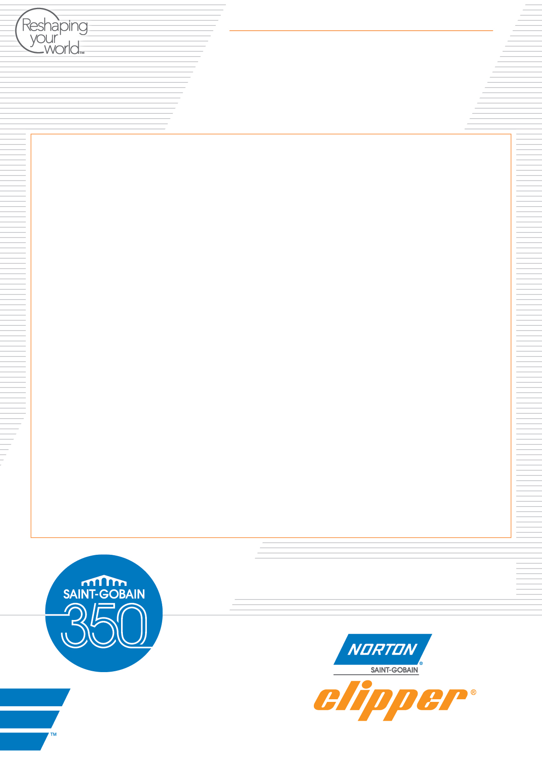

Juni 2015

Ny golvslipmaskin från Norton Clipper

Norton Clipper lanserar en ny golvslipmaskin. Den nya slipmaskinen, som har beteckningen CG252, har enkelhuvud och är lämplig för små – medelstora golv.

Norton Clippers nya golvslipmaskin CG252 har ett sliphuvud som ger en slipdiameter på 250 mm. Sliphuvudet går att rotera 90⁰ åt både höger och vänster vilket ger enklare åtkomst nära väggar. Maskinen har låg vibrationsnivå vilket ger bekväm användning. Den är avsedd för slipning och ytjämning av golv samt borttagning av ytskikt och beläggningar som t.ex. limrester. Handtaget är vikbart vilket ger enklare hantering och transport. CG252 har vikt på 60 kg. Den har 45 mm uttag för dammsugaranslutning vilket ger renare arbetsmiljö.

”Med den här lilla men effektiva golvslipmaskinen med bra ergonomiska egenskaper får man snabb och effektiv slipning av mindre och medelstora golv” säger Henrik Falk, försäljningsansvarig på Saint-Gobain Abrasives AB.

PRESSMEDDELANDE

**Saint-Gobain Abrasives AB**

Box 495, 191 24 Sollentuna • Telefon: 08-580 881 00 • Telefax: 08-580 881 01

E-post: sga.se@saint-gobain.com • Hemsida: www.saint-gobain-abrasives.com